טרפז במערכת צירים

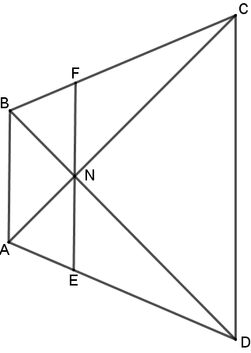
ABCD הוא טרפז שווה שוקיים ששלושת קודקודיו הם:A(-3,-1) , B(-3,3) , C(4,6)
א. סמנו את הנקודות הנתונות במערכת צירים.
ב. מצאו את שיעורי הנקודה D. סמנו גם נקודה זו במערכת הצירים.

אלכסוני הטרפז נפגשים בנקודה N.
הקטע EF עובר דרך הנקודה N ומקביל לבסיסים (ר' סרטוט).
ג. הוכיחו כי המשולשים ABN ו- CDN דומים.
ד. הוכיחו כי המשולשים AEN ו- ADC דומים.
ה. חשבו את היחסים הבאים ללא חישוב של שיעורי הנקודה N,
והסבירו כיצד חישבתם:
(1) $\frac{AN}{NC}$
(2) $\frac{AN}{AC}$
(3) $\frac{EN}{DC}$

תשובות
א. סימון
ב.D(4,-4)
ג. הוכחה
ד. הוכחה
ה. 1. $\frac{2}{5}$ 2. $\frac{2}{7}$ 3. $\frac{2}{7}$

